Муниципальное дошкольное
образовательное учреждение
«Детский сад № 33»

Тема номера:
«60-летие первого полета в космос»
В этом номере:
- «60-летие первого полета в космос»;
- «Рассказ о Гагарине детям»;
- Рубрика «Шпаргалки для родителей» - «Стихи о космосе»;
- Рубрика «Заметки уполномоченного» - «Чтобы ребенок не потерялся»;
- Рубрика «Музыкальный калейдоскоп» - «Музыка и космос»;
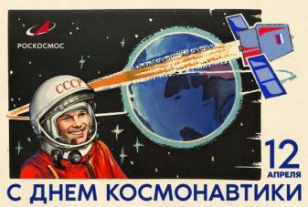
- Рубрика «Физкульт Ура!» - Комплекс утренней гимнастики «Маленькие космонавты»;
- Рубрика «Мастерилка» - Мастер-класс «Космолеты».

«60-летие первого полета в космос»
В 2021 году исполняется 60 лет первому полёту человека в космос.
12 апреля 1961 года состоялся первый полёт человека в открытый космос, ставший одной из самых важных вех в истории всего человечества. 60 лет назад первый советский летчик-космонавт Юрий Алексеевич Гагарин сказал «Поехали!», открыв эру освоения человеком космического пространства.
С давних времен люди мечтали научиться летать, как птицы. Мифический герой Икар сделал крылья из перьев и прикрепил их воском к спине. Ему удалось подняться высоко в небо. Но он слишком близко подлетел к солнцу, лучи солнца растопили воск, и Икар упал в море. С тех пор то море стало называться Икарийское.
Люди и дальше пытались покорить небесное пространство. Сначала они поднимались в небо на воздушных шарах. Но ими не возможно было управлять. Куда дул ветер – туда и летел шар.
Потом придумали дирижабль – управляемый воздушный шар. Он был очень большой и неповоротливый. Позже появились аэропланы. Потом самолеты и вертолеты.
Однако люди не останавливались на достигнутом. У истоков русской космонавтики стоял простой учитель К. Э. Циолковский. Его называют «отцом русской космонавтики». Главная идея Циолковского заключалась в том, что Земля — лишь колыбель человечества, а домом для него должен быть необъятный Космос. Но, к сожалению, у Циолковского не было возможности изготовить этот аппарат. Только через много-много лет ученый-конструктор Сергей Павлович Королев сконструировал первую космическую ракету. Но до того как отправить человека в космическое пространство, нужно было убедиться, что это возможно. Сначала в космосе побывали мыши, кролики, собаки. Животных специально дрессировали, приучали не бояться тряски и шума, терпеть холод и жару. Первыми животными, совершившими орбитальный космический полѐт и вернувшимися на Землю невредимыми, стали советские собаки-космонавты Белка и Стрелка.
После многих удачных полетов собак, решено было отправить в космос человека. 12 апреля 1961 года состоялся первый в мире космический полет с человеком на борту корабля. К этому дню готовились очень долго.
Ученые, конструкторы-испытатели и люди многих других профессий были задействованы в подготовке великого полета. Нужно было все учесть, все предусмотреть, для того чтобы полет прошел удачно. Долго выбирали и летчика-космонавта.
Каким должен быть космонавт? Смелым, решительным, собранным. И здоровье у него должно быть очень крепкое: ведь во время взлета и приземления космонавт испытывает сильнейшие перегрузки. А в космосе он будет находиться в состоянии невесомости — испытание не из легких.
Для того чтобы определить, соответствуют ли кандидаты в космонавты всем необходимым требованиям, их долго и тщательно обследует медицинская комиссия. Проводят даже такой эксперимент: помещают человека в специальную центрифугу, и он какое-то время в ней вращается.
Если организм справляется с этой задачей — значит, и в космосе человек будет чувствовать себя нормально. И после долгих испытаний и обсуждений было принято решение: первым в мире космонавтом станет Юрий Алексеевич Гагарин.
Наконец настал решающий день. 12 апреля 1961 года Юрий Гагарин на космическом корабле «Восток» совершил космический полет. За 108 минут корабль-спутник с первым в мире космонавтом облетел земной шар и благополучно вернулся на Землю. Это был мощный прорыв в освоении космоса!
А потом была торжественная встреча на Красной площади. За несколько часов Юрий Гагарин стал самым известным человеком в мире. Когда по радио прозвучало правительственное сообщение о великом полете, улицы всей страны заполнились толпами людей. Все хотели поприветствовать первого в мире космонавта, Сына Земли, Гражданина Вселенной.

«Рассказ о Гагарине детям»
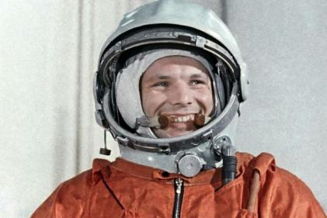
Двадцатый век был веком новых технологий и важных открытий. Двадцатый век – это век, в котором произошло историческое событие — первый полёт человека в космос.

Его совершил гражданин нашей страны Юрий Алексеевич Гагарин.

Человек беспримерной храбрости, мужественный и целеустремленный. Именно он 12 апреля 1961 года на космическом корабле-спутнике «Восток» облетел вокруг планеты Земля, выполнил необходимые задания, и приземлился в намеченном месте.

Будущий космонавт № 1 родился в семье крестьянина и доярки Гагариных 9 марта 1934 года в Гжатском районе Смоленской области. В 1941 году, когда мальчику исполнилось 7 лет, он пошел в школу. Смоленщина – это та территория, на которой война проявила себя в полной мере. Когда её заняли немцы, учёба для детей, в том числе и для Юрия Гагарина, на время была прекращена. Лишь в 1944 году школа вновь распахнула двери.

Учиться было трудно. Не хватало элементарного – бумаги. Найти клочок бумаги было большим счастьем. Но никакие трудности не смогли помешать детям, жившим в послевоенное время, получить образование. Ученики стремились к знаниям, война лишь усилила эту тягу.
Из школьных предметов Юрий Гагарин особенно любил историю, математику и литературу. В литературе ему нравились разные направления. Он любил стихи Пушкина и Лермонтова. Читал Твардовского и Исаковского; эти поэты писали о войне. А война была знакома Юрию не понаслышке.

Скорее всего, Юрию Гагарину, как и любому ребёнку, в детстве нравились сказки. Кто знал, что именно ему доведётся в дальнейшем сказку сделать былью.

Гагарина интересовало многое. Он любил музыку, спорт, хорошую шутку. Когда Юрий стал взрослым человеком, и у него родились две дочки, Елена и Галина, то он возил их на поле, где в 1812 году произошла крупнейшая битва между русской армией и армией Наполеона – Бородино.

12 апреля 1961 года весь мир взбудоражило ошеломляющее известие — состоялся полет в космос корабля «Восток» с человеком на борту. Этот человек – обычный, двадцатисемилетний русский парень – Юрий Гагарин.

Почему первым космонавтом стал именно Юрий Гагарин? Решающее слово в пользу именно этого человека сказал главный конструктор Сергей Павлович Королев. Все пилоты из первой группы космонавтов были подготовлены и физически и морально очень хорошо. Почему Королёв выбрал именно Гагарина? Решающую роль сыграло то, что Гагарин умел очень быстро, быстрее всех, принимать важные решения.

После приземления Юрий Алексеевич доложил руководителю страны Н.С.Хрущёву, что программа полета успешно выполнена, приземление произошло без осложнений, травм и ушибов у него нет.

Полет Юрия Гагарина, совершённый во имя мира, прогресса, счастья людей – это феноменальное событие мирового масштаба, это — первый шаг человечества к звёздам.

Автор-воспитатель
Абрамова М.В.

«Стихи о космосе»

Стихи о космосе – они о чудесах. О чуде человеческой мысли, человеческой стойкости. Первый космонавт, автор космического чуда, гражданин Советского Союза – Юрий Гагарин. Мы восхищаемся мужеством, бесстрашием, стойкостью простого русского парня. Он расширил горизонты сознания. Он – из тех, кто сумел сказку сделать былью.
Стихи о космосе – это стихи о победе человеческого разума. Браво тем, кто придумал, спланировал и воплотил в жизнь мечту человека – вырваться из колыбели (коей является планета Земля) и взлететь над суетой. Появиться там, где звёзды, где вечность и бесконечность.

«Апрель. Двенадцатое. Взлёт»
Автор: Ирис Ревю

СССР. Весна. Ракета.
Апрель. Двенадцатое. Взлёт.
Советский космонавт Гагарин
Вокруг Земли свершил облёт.
Дивились звёзды появлению
Космического корабля «Восток».
Они решили: «Конкурент нам.
Взглянем, как сделает виток».
Решили: «Космонавт Гагарин,
Пусть тоже будет он звездой!»
Земляне дружно поддержали,
Отважный, смелый, он – герой!
С тех пор прошло немало лет,
И в космосе — другие люди,
Но самый первый тот полёт
Уж точно знаем — не забудем!

***

«Наша планета»
Автор: Яков Аким

Есть одна планета-сад
В этом космосе холодном.
Только здесь леса шумят,
Птиц скликая перелётных,
Лишь на ней одной цветут
Ландыши в траве зелёной,
И стрекозы только тут
В речку смотрят удивлённо...
Береги свою планету -
Ведь другой, похожей, нету!

***

Млечный Путь
Автор: Римма Алдонина

Чёрный бархат неба
Звёздами расшит.
Светлая дорожка
По небу бежит.
От края и до края
Стелется легко,
Как будто кто-то пролил
По небу молоко.
Но нет, конечно, в небе
Ни молока, ни соку,
Мы звёздную систему
Свою так видим сбоку.
Так видим мы Галактики
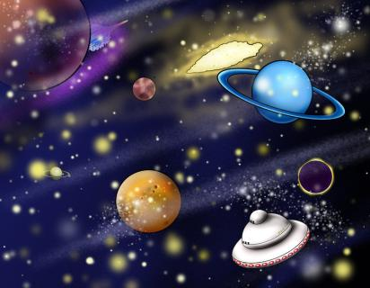
Родной далёкий свет -
Простор для космонавтики
На много тысяч лет.

Автор-воспитатель
Каракозова М.Н.

«Чтобы ребенок не потерялся»
Инструкция для родителей

1. Поместите информацию о родителях в карман одежды ребенка
Это позволит малышу или людям, ему помогающим в поисках, связаться с вами. Пришейте к одежде ребенка изнутри метки из однотонной хлопчатобумажной ткани. Разместите на них следующую информацию: имя ребенка, фамилии родителей, номера их телефонов и рекомендации медика, если необходимо.
Если вы находитесь за границей, положите ребенку во все карманы визитки отеля с телефоном и адресом на языке этой страны.

2. Одевайте малыша ярко
Это не просто дань моде – одевать ребенка в модные цвета сезона. Яркая и контрастная одежда будет вам хорошо заметна. Если вы выезжаете на природу, этот совет важен вдвойне. Красная куртка, мелькающая среди деревьев, покажет вам, где ребенок. Необходимый минимум – это яркий головной убор.

3. Носите с собой свежие фотографии сына или дочери
Особенно важно это делать за границей. Не зная местного языка, трудно быстро организовать поиски ребенка. Фотография поможет местной полиции разослать приметы или само фото по всем патрулям и начать поиски. Сделайте несколько фотографий: в фас крупно, в профиль крупно (в идеале - в той одежде, в которую оденете малыша), с акцентом на особые приметы ребенка, его телосложение. Чтобы ребенок не испугался и не обиделся, положите в его карман и свои фотографии. Это поможет ему организовать встречный поиск, не сходя с того места, на котором он потерялся. Он сможет, ожидая Вас, показывать ваши фотографии продавцам, охранникам или полиции.

4. Обучите ребенка просить помощи
Раз в день, в неделю или в месяц повторите с ребенком, что ему следует предпринять в случае, если его захотят увести насильно. Попросите повторить фразы: «ты чужой, я тебя не знаю», «это не мой папа», «это не моя мама», «помогите!», «пожар!». Эти слова ребенок должен помнить и по просьбе повторять родителям.

5. Держите ребенка впереди
Подходя к прилавку или пробираясь к нужному месту в толпе, всегда располагайте ребенка впереди себя. Не разрешайте ему держать вас за полу куртки, рукав или ручку сумки, поскольку, попав в толпу, вы рискуете на время потерять друг друга.

6. Договоритесь о месте встречи
Заходя в супермаркет, на рынок, входя на площадь, решите вместе с ребенком, где вы с ним встретитесь, если потеряете друг друга. Нужно выбирать уникальные объекты, одни в своем роде в этом месте: например, касса номер 1 на первом этаже.

Автор-музыкальный руководитель
Деришева Л.Н.

«Музыка и космос»

В этом номере, в преддверии Дня космонавтики, хочется поговорить о связи музыки и космоса. Думаете эти темы не могут быть связаны? Если так, то вы ошибаетесь! Давайте вернемся назад, в эпохальный для нашего космоса, 1961 год.
Итак, все мы знаем, что 59 лет назад советский космонавт Юрий Гагарин облетел нашу планету на корабле «Восток». Исторический полет длился 108 минут.
«Облетев Землю в корабле-спутнике, я увидел, как прекрасна наша планета. Люди, будем хранить и приумножать эту красоту, а не разрушать её!» - рассказ Гагарина о полете разлетелся на цитаты, как и знаменитое «Поехали!» перед стартом.
Но до знаменитого «Поехали» было еще два часа, Юрий Алексеевич уже находился на борту ракеты и во время проверки связи периодически пел и насвистывал различные мотивы - сначала песню Марка Бернеса «Перекресток» - Муз. Э. Колмановского, сл. В. Орлова , потом - «Ландыши» - Муз. О. Фельцмана, сл. О. Фадеевой, затем - «Родина слышит, родина знает» - Муз. Д. Шостаковича, сл. Е. Долматовского .
Последней песней, исполненной Гагариным за две минуты до старта, была «Летите, голуби» - Муз. И. Дунаевского, сл. М. Матусовского.
Затем началась продувка двигателей, зажигание - и «Восток» оторвался от земли.
Вот так музыка отправилась в первый полет вместе с человеком в космос!
Мало кто знает, что этот первый полет был запланирован на осень 1960 года, но по техническим причинам был перенесен на апрель 1961 года. Именно потому, осенью 1960 года поэтическому сообществу было поручено написать космический гимн – и отведено на это было всего две недели. Единственным, кто не побоялся взяться за такое ответственное и срочное задание, стал молодой поэт Владимир Войнович. Причем, на написание стихотворения у него ушел всего день. А музыку за несколько часов сочинил Оскар Фельцман. Для исполнения этой песни изначально планировался Марк Бернес, но в результате «14 минут до старта» спел Владимир Трошин.
Тему космоса не могли обойти и детские композиторы. И в прошлом веке, и в нынешнем, создаются чудесные детские «космические» песни. Специально к этому дню, предлагаю Вам подборку музыкальных произведений о космосе для детей.

- «Апрельский полет». Муз.В. Филиппова, Сл. Ю. Герасимов;
- «Звездный друг». Муз. и сл. Е Войтенко;
- «Космос». Муз. и сл. С. Ярушина;
- «Маша и Медведь - Песенка юных космонавтов». Муз. В. Богатырева;
- «Млечный путь». Муз. А. Рыбникова, Сл. А. Кохановского;
- «Наш веселый экипаж». Муз. Ю Чичкова, Сл. Синявского;
- «Разукрасим все планеты». Барбарики;
- «Ракета». Муз. и сл. А. Варламова;
- «Считай звезды». Гр. Волшебники двора.

Автор – инструктор по физкультуре
Иванова Н.В.

Комплекс утренней гимнастики «Маленькие космонавты»

Каким должен быть космонавт? Смелым, решительным, собранным. И здоровье у него должно быть очень крепкое: ведь во время взлета и приземления космонавт испытывает сильнейшие перегрузки. А в космосе он будет находиться в состоянии невесомости — испытание не из легких.
А где же можно получить все эти качества, стать сильным и отправиться в космос? Конечно в школе маленьких космонавтов! Куда мы с вами сейчас и отправимся!

Разминка. Выполнение движений под стихотворение.
На ракете, на ракете
В дальний космос полетим.
Мы узнаем всё на свете,
Если только захотим!
Дети ходят на носках, руки в стороны.
Мы откроем все планеты
И весь космос покорим.
Разгадаем все секреты
И обратно полетим.
Ходят приставным шагом, руки на поясе.

Упражнение на восстановление дыхания.
Руки через стороны вверх до уровня плеч – глубокий вдох через нос; опустить руки – выдох через рот.

Общеразвивающие упражнения.
Космонавты к полету готовы? На старт, внимание, пуск!

«На старт, внимание, пуск!»
И. п.: ноги слегка расставлены, руки опущены вниз, пальцы зажаты в кулачки.
1 – согнуть руки в локтях;
2 – развести руки в стороны;
3 – поднять руки вверх, пальцы распрямить;
4 - вернуться в и.п.
Повторить 4-6 раз.

Наша ракета летит прямо в космос. Давайте посмотрим в иллюминатор и попрощаемся с нашей планетой.

«Земля из иллюминатора ракеты»
И.п.: ноги на ширине плеч, руки опущены.
Выполнять повороты влево-вправо, приставив ладони к лицу.
Повторить 4 раза в каждую сторону.

Вот мы и в космосе. А там, как известно – невесомость. Мы стали легкими, как пушинки. Можем перелетать вверх и вниз.

«Невесомость»
И.п.: ноги на «узкой дорожке», руки в стороны.
Присесть – покачать руками, вернуться в и.п.
Повторить 4-6 раз.

Мы прилетели на Луну. А вот и её веселые жители – лунатики!

«Лунатики»
И.п.: лежа на спине.
Побарахтать руками и ногами, вернуться в и.п.
Повторить 4-6 раз.

Лунатики научили нас лунным прыжкам.

«Лунные прыжки»
И.п.: ноги вместе, руки согнуты в локтях, пальцы растопырены, ладони развернуты от себя.
Выполнять прыжки – ноги врозь – ноги вместе.
Повторить 3 раза по 5-7 прыжков в чередовании с ходьбой на месте.

Заключительная часть

Напрыгались, набегались по Луне, пора в обратный путь. К ракете бегом марш! (Бег на месте)
Поднимаемся по лесенке (Ходьба на месте).
Заработали моторы (Круговые движения согнутыми руками, пальцы зажаты в кулачки – «барабанчик»).
Пять, четыре, три, два, один, пуск! В добрый путь!

Упражнение на восстановление дыхания.

Мы в ракете полетали, космонавтами мы стали. А теперь домой пора. Возвращайся детвора!

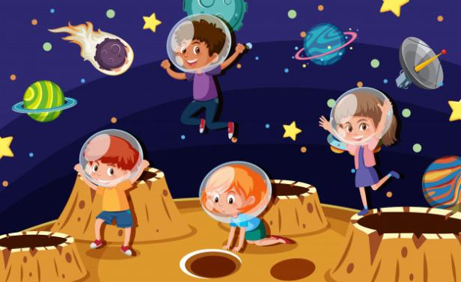

Автор – воспитатель
Грязева А.С.

Мастер-класс «Космолеты»

Очень важно воспитывать уважение и культуру в наших детях. Считаю очень правильным широко отмечать Всероссийский День Космонавтики, который проходит 12 апреля. Он неразрывно связан с именем первого землянина, вылетевшего за орбиту Земли Юрия Гагарина.
И еще важнее, что это наш с вами соотечественник. Для наших детей — это авторитет, смелость и отвага. Поэтому во всех детских садах и школах в этот день проводят конкурс поделок на эту тему.
Первое, что приходит на ум — это ракета и космонавт. Однако, я нашла для вас оригинальную идею создания космолетов, давайте приступим к их воплощению.
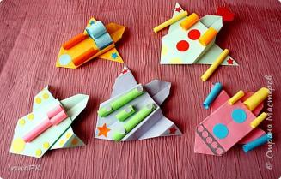
Из листа А4 сделать квадрат, дальше складываем: два раза по диагонали и один раз пополам, но уже, повернув на другую сторону, получается такая заготовка.
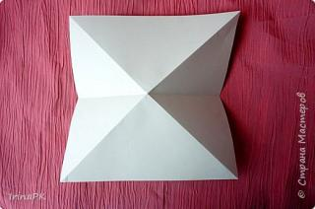
Складываем по линиям сгиба, получаем базовую форму «двойной треугольник».
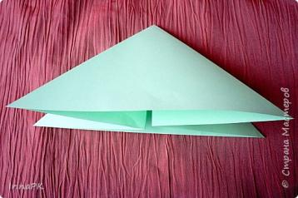
Верхний треугольник складываем пополам, получается центр.
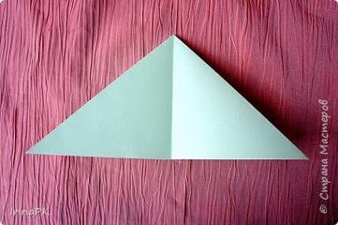
Боковые стороны верхнего треугольника направляем к центру, углы книзу.
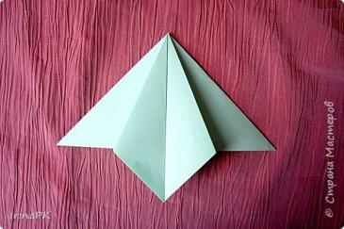
Сгибаем вновь образованные треугольники по образцу.
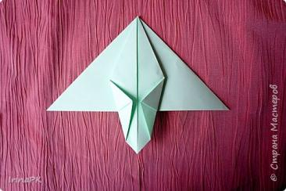

Сгибаем нижний треугольник, по полученной стороне верхнего треугольника.
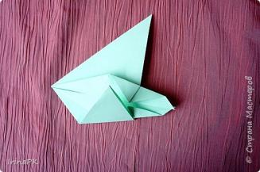
Отгибаем его назад, сделав складку.
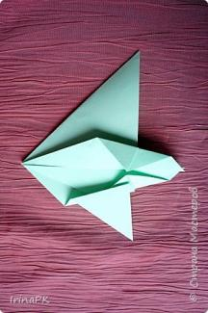
Так же с другой стороны.
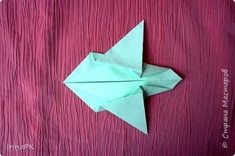
Так получается с лицевой стороны.
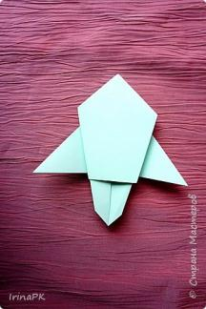

Можно отогнуть углы вниз, получается так, а можно не отгибать.
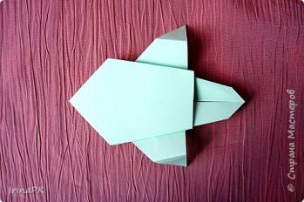
А теперь придумываем оформление космолета (как подскажет фантазия).
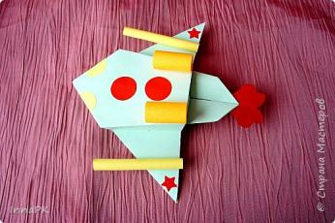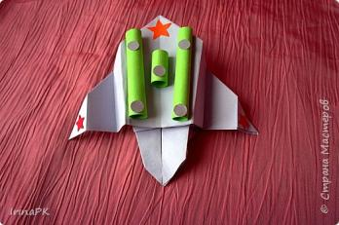

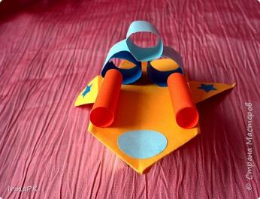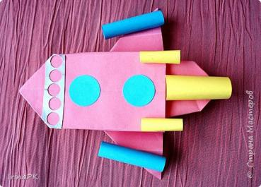

Желаю удачи в изготовлении чудесных космолетов!

Номер подготовила: воспитатель
Абрамова М.В.

